Автономная некоммерческая организация «Научно-методический центр образования, воспитания и социальной защиты детей и молодежи «СУВАГ»

Федеральная целевая программа «Повышение безопасности дорожного движения в 2013 – 2020 годах»

Проект «Разработка концепции, методических рекомендаций и проектов нормативных документов по внедрению в деятельность образовательных организаций системы непрерывного обучения детей безопасному участию в дорожном движении и профилактики детского дорожно-транспортного травматизма»

Программно-методический комплект обучения детей безопасному участию в дорожном движении и профилактики детского дорожно-транспортного травматизма для общеобразовательных организаций, реализующих образовательные программы основного общего образования

УЧЕБНЫЕ МАТЕРИАЛЫ ДЛЯ ДЕТЕЙ

Альбом тестовых заданий, включающих в себя графические и текстовые задания для контроля знаний обучающихся

Москва, 2014

УДК 378.046.4
ББК 74

Учебные материалы для детей. Альбом тестовых заданий, включающих в себя графические и текстовые задания для контроля знаний обучающихся. Программно-методический комплект обучения детей безопасному участию в дорожном движении и профилактики детского дорожно-транспортного травматизма для общеобразовательных организаций, реализующих образовательные программы основного общего образования. – Москва: АНО «СУВАГ», 2014. – 17 с.

Альбом тестовых заданий, включающих в себя графические и текстовые задания для контроля знаний обучающихся, разработан Автономной некоммерческой организацией «Научно-методический центр образования, воспитания и социальной защиты детей и молодежи «СУВАГ» в рамках реализации проекта «Повышение квалификации (в том числе по модульным курсам) преподавательского состава общеобразовательных учреждений, учреждений дополнительного образования и дошкольных образовательных организаций в сфере формирования у детей навыков безопасного участия в дорожном движении» Федеральной целевой программы «Повышение безопасности дорожного движения в 2013 – 2020 годах».
Альбом тестовых заданий, включающих в себя графические и текстовые задания для контроля знаний обучающихся, входит в состав программно-методического комплекта обучения детей безопасному участию в дорожном движении и профилактики детского дорожно-транспортного травматизма для общеобразовательных организаций, реализующих образовательные программы основного общего образования.
Содержание альбома тестовых заданий полностью соответствует разработанной концепции системы непрерывного обучения детей безопасному участию в дорожном движении и профилактики детского дорожно-транспортного травматизма, Федеральным государственным образовательным стандартам.
Альбом тестовых заданий, включающих в себя графические и текстовые задания для контроля знаний обучающихся, обеспечивает привлекательность и личностную значимость информации для обучающихся, доступность излагаемого материала; разнообразие используемых методов и приемов, позволяющее придавать работе комплексность и взаимодополняемость.
Альбом тестовых заданий, включающих в себя графические и текстовые задания для контроля знаний обучающихся, адресован обучающимся общеобразовательных организаций, реализующих образовательные программы основного общего образования.

УДК 378.046.4
ББК 74
© АНО НМЦ «СУВАГ», 2014

СОДЕРЖАНИЕ

Викторина «Правила дорожного движения»………………………………………..4
Викторина на знание правил дорожного движения………………………………..5
Историческая викторина……………………………………………………………...8
Исторические вопросы к викторине…………………………………………………10
Задачи «Правила дорожного движения»…………………………………………….11

ВИКТОРИНА «ПРАВИЛА ДОРОЖНОГО ДВИЖЕНИЯ»

1. Что называется остановкой?
1) Вынужденное прекращение движения на время до 5 мин.
2) Вынужденное прекращение движения на время свыше 5 мин.
3) Преднамеренное прекращение движения на время до 5 мин.
4) Преднамеренное прекращение движения на время свыше 5 мин. для посадки или высадки пассажиров либо загрузки или разгрузки транспортного средства.
2. В каких из указанных мест запрещена стоянка?
1) В местах, где запрещена остановка.
2) Ближе 50 м от железнодорожных переездов.
3. С какого возраста детям разрешено ехать на переднем сиденье автомобиля?
4. Где устанавливают знак «Дети», для кого он предназначен и что он обозначает?
5. С какого возраста разрешается детям ездить на велосипеде по улицам и дорогам?
6. Где запрещено ездить на велосипеде?
Ответы на вопросы викторины
1 - 4. 2 - 1 и 2. 3 - С 12 лет. 4 - У детских учреждений. Для водителей. Что на дороге возможно внезапное появление детей. Водителю снизить скорость и быть предельно внимательным. 5 - С 14 лет. 6 - По тротуарам; а при наличии велосипедной дорожки - по пешеходным дорожкам и проезжей части. 7 - Правостороннее движение. 8 - По крайней правой (как можно ближе к тротуару).

ВИКТОРИНА НА ЗНАНИЕ ПРАВИЛ ДОРОЖНОГО ДВИЖЕНИЯ

1. Допускается ли буксировка велосипеда? (нет).
2. Как чаще всего называют водителя? (шофер).
3. С какого возраста разрешено передвигаться на велосипеде по дорогам общего пользования? (с 14 лет).
4. Разрешается ли водителю мопеда движение по пешеходным дорожкам? (не разрешается).
5. Кого мы называем "участниками дорожного движения"? (пешеходы, водители, пассажиры).
6. Есть ли у велосипедиста путь торможения? (есть).
7. Можно ли велосипедисту ехать по дороге, если недалеко имеется велосипедная дорожка? (нет).
8. Какой дорожный знак устанавливают вблизи школ? (дети).
9. Какой поворот опаснее: левый или правый? (левый, так как движение правостороннее).
10. Как называется "зебра" на дороге? (пешеходный переход).
11. Являются ли пешеходами лица, выполняющие работу на дороге? (нет).
12. Какие сигналы подает светофор? (красный, желтый, зеленый).
13. Какой сигнал светофора включается одновременно для всех сторон перекрестка? (желтый).
14. Какой перекресток называют регулируемым? (тот, где есть светофор или регулировщик).
15. Кому должны подчиняться пешеходы и водители, если на перекрестке работают одновременно и светофор и регулировщик? (регулировщику).
16. Зачем нужны стоп-сигналы на автомобиле? (чтобы другие участники дорожного движения могли видеть намерения водителя остановиться или притормозить).
17. Какой стороны нужно придерживаться, шагая по тротуару? (правой стороны).
18. Со скольки лет детям разрешено ездить на переднем сиденье автомобиля? (с 12 лет).
19. Всегда ли пассажирам нужно пристегиваться ремнями безопасности? (да, всегда).
20. Сколько сигналов имеет пешеходный светофор? (два: красный и зеленый).
21. Нужно ли велосипедисту надевать шлем при движении по загородной дороге? (нет).
22. Как велосипедист должен информировать других участников движения о намерении остановиться? (поднять руку вверх).
23. Почему на загородных дорогах пешеходы должны двигаться навстречу движению? (двигаясь по обочине навстречу движению, пешеходы всегда видят приближающийся транспорт).
24. Как следует перейти дорогу, если ты вышел из автобуса? (нельзя обходить транспорт ни спереди, ни сзади, нужно подождать, когда он уедет, и дорога будет просматриваться в обе стороны, а лучше отойти на безопасное расстояние, а если есть пешеходный переход, то переходить через дорогу следует по нему).
25. Можно ли перевозить на велосипеде пассажира девяти лет? (нет, только до 7 лет на специально оборудованном сиденье с подножками).
26. Где и какие катафоты устанавливаются на велосипеде? (спереди - белый, сзади - красный. Возможны катафоты на колесах).
27. Со скольки лет можно обучаться вождению автомобиля? (с 16 лет).
28. Можно ли пешеходу пользоваться транспортным светофором, если нет пешеходного? (да).
29. Можно ли переходить дорогу наискосок? (нет, потому что, во-первых, путь становится длиннее, а во-вторых, сложнее увидеть транспорт, который движется со стороны спины).
30. В каком возрасте можно получить право на управление автомобилем? (с 18 лет).
31. Какое положение регулировщика запрещает движение всем участникам движения? (рука поднята вверх).
32. Назовите причины дорожно-транспортных происшествий с пешеходами (переход в неустановленном месте, на запрещающий сигнал светофора, неожиданный выход на проезжую часть из-за препятствия или стоящего транспорта, игра на проезжей части, движение вдоль проезжей части, а не по тротуару).
33. Какие группы дорожных знаков вы знаете? (7 групп: предупреждающие, предписывающие, запрещающие, знаки приоритета, информационно-указательные, сервиса, знаки дополнительной информации).
34. С какой максимальной скоростью должен двигаться транспорт в населенном пункте? (не более 60 км/ч).

ИСТОРИЧЕСКАЯ ВИКТОРИНА
1. Когда и где появился первый светофор? (Лондон, 1868 г.).
2. Кого принято называть отцом автомобилестроения? (немецкий инженер Карл Бенц).
3. Почему улицу назвали улицей? (пролегает вдоль лицевой части домов, т.е. у "лица" домов).
4. День рождения Госавтоинспекции? (3 июля 1936 г.).
5. Как назывался 1-ый русский автомобиль? (Руссо-Балт).
6. Где и когда в России появился первый светофор? (в Москве и Ленинграде в 1929 г.).
7. Что из себя представляли первые светофоры? (первые светофоры представляли собой светящиеся круги, напоминающие большие часы со светящимся циферблатом, на циферблате были намечены секторы, окрашенные в красный, желтый и зеленый цвета. По циферблату двигалась стрелка и набегала то на желтый сектор, то на зеленый, то снова на желтый, то на красный сектор).
8. Что означает слово "тротуар"? (в переводе с французского - дорога для пешеходов).
9. Почему светофор назвали именно так? (Соединение русского слова "свет" и греческого "форос" - нести. Светофор - несущий свет).
10. Когда в России были введены 1-ые Правила дорожного движения? (В 1683 г. был издан указ, касающийся движения извозчиков).
10. Кого называют дедушкой русского автомобиля? (Иван Петрович Кулибин).
11.В каком году утверждены первые дорожные знаки, сколько и какие? (В 1909 г. Парижской конвенцией по автомобильному движению утверждено 4 знака, которые указывали на наличие опасности с символами перекрестка, железнодорожного переезда, извилистой дороги и неровности на проезжей части).
12.Когда и где было изобретено колесо? (Месопотамия - современный Ирак, 3500 лет до нашей эры).
13.Когда и какие первые дорожные знаки появились в России? (в 1629 г., верстовые столбы от Москвы до села Коломенское, начали их ставить еще при царе Алексее Михайловиче).
14. С чьим именем связано изобретение легковых машин на двоих, управляемых при помощи длинного рычага? (по проекту Бориса Григорьевича Луцкого была построена легковая машина на двоих - колеса велосипедного типа, управление с помощью длинного рычага).
15. Кто был первым изобретателем велосипеда? (Леонардо да Винчи).
16. Почему велосипед получил такое название? (по латыни "velox" значит "быстрый", и "pedis"-ноги. Вот и получилось название "велосипед", то есть "быстроногий").
17. Кто в России получил первое водительское удостоверение? (1874 г., первый официальный документ на право управления транспортным средством получил извозчик).
18. Как назывались первые указатели расстояния? (верста).
19. Как христиане называли дорожные перекрестки и развилки? (пятница, во имя святой мученицы Параскевы Пятницы ставили на распутье, развилках дорог часовенку или крест с образом).

ИСТОРИЧЕСКИЕ ВОПРОСЫ К ВИКТОРИНЕ
1. В каком городе появился первый светофор?
а). Париж; б). Нью-Йорк; в). Лондон, 1868 г.
2. Назовите день рождения Госавтоинспекции Республики Беларусь?
а). 2 февраля 1945 года; б). 3 июля 1936 г.; в). 17 сентября 1939 года.
3. В каком году в России появился первый светофор?
а). 1918 г.; б). 1921 г.; в). 1929 г., в Москве и Ленинграде.
4. В каком году в России были введены первые Правила дорожного движения?
а). 1905 г.; б). 1917 год; в). 1683 г., издан указ, касающийся движения извозчиков).
5. В каком году утверждены первые дорожные знаки?
а).1812 г.; б). 1900 г.; в). 1909 г., Парижской конвенцией по автомобильному движению утверждено 4 знака, которые указывали на наличие опасности с символами перекрестка, железнодорожного переезда, извилистой дороги и неровности на проезжей части.
6. В каком году начали впервые устанавливать на автомобили Вольво трехточечные ремни безопасности
а).1968 г.; б). 1957 г.; в). 1960 г.
7. В каком году в нашей стране введено обязательное применение ремней безопасности водителями и пассажирами легковых автомобилей
а).1980 г.; б). 1961 г.; в). 1 апреля 1975 г.
8. Какое положение регулировщика запрещает движение всем участникам движения?
а). рука поднята вверх; б). руки разведены в стороны; в). руки опущены.
9. Сколько денег в долларовом эквиваленте тратится в мире на покрытие затрат от ДТП?
а). 10 млрд.; б). 518 млрд.; в). 210 млрд.
10. На автомобили какой марки в 1973 году впервые стали устанавливать подушки безопасности?
а). Вольво; б). Шевроле; в). Форд.

ЗАДАЧИ «ПРАВИЛА ДОРОЖНОГО ДВИЖЕНИЯ»

Вопрос 1
Сколько полос для движения имеет данная дорога?
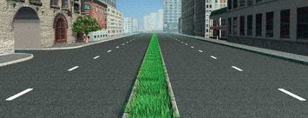
Четыре
Две

Вопрос 2
Эти знаки предупреждают Вас:
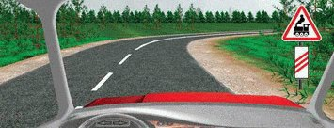
О наличии через 150-300 м железнодорожного переезда без шлагбаума
О приближении к железнодорожному переезду с тремя путями
О наличии через 50-100 м железнодорожного переезда

Вопрос 3
О наличии через 50-100 м железнодорожного переезда
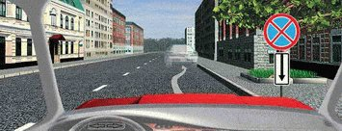
Разрешено
Разрешено, если Вы проживаете рядом с этим местом
Запрещено

Вопрос 4
Какие знаки обязывают водителя грузового автомобиля с разрешенной максимальной массой до 3,5 т повернуть направо?
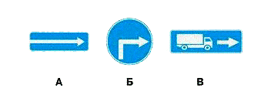
Только Б
Только А
А и Б
Б и В

Вопрос 5
Эта разметка обозначает:
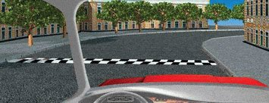
Искусственную неровность на проезжей части
Место, где начинается или заканчивается жилая зона
Место, где начинается запрет на дальнейшее движение

Вопрос 6
Что означает мигание желтого сигнала светофора?
Разрешает движение и информирует о наличии нерегулируемого перекрестка или пешеходного перехода
Предупреждает о неисправности светофора
Запрещает дальнейшее движение

Вопрос 7
Какую ошибку совершает водитель, въезжающий во двор?
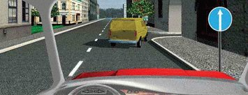
Поворачивает, не включив указатели поворота
Поворачивает в зоне действия знака «Движение прямо»
Совершает обе перечисленные ошибки

Вопрос 8
Должны ли Вы уступить дорогу грузовому автомобилю в данной ситуации?
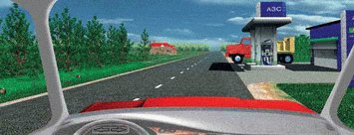
Нет
Да
Да, если он поворачивает направо

Вопрос 9
По какой траектории Вы можете выполнить разворот?
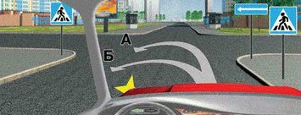
Только по А
Только по Б
По любой

Вопрос 10
Разрешается ли Вам обогнать легковой автомобиль по трамвайным путям в данной ситуации?
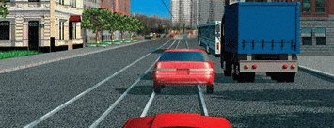
Не разрешается
Разрешается

Вопрос 11
Разрешен ли Вам обгон?
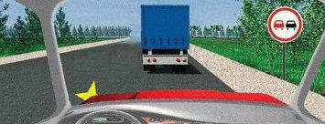
Запрещен
Разрешен, если скорость грузового автомобиля менее 30 км/ч
Разрешен

Вопрос 12
Кто из водителей нарушил правила стоянки?
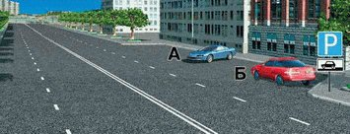
Только Б
Только А
Никто не нарушил

Вопрос 13
Вы намерены повернуть налево. Ваши действия?
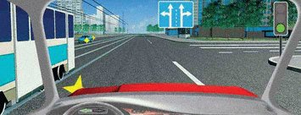
Уступите дорогу трамваю и, убедившись, что Ваши пути не пересекаются со встречным автомобилем, выполните поворот
Проедете перекресток первым

Вопрос 14
Кто первым проедет перекресток, если все намерены двигаться прямо?
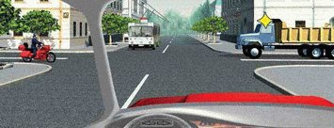
Правила эту ситуацию не регламентируют. Водители должны определить очередность по договоренности
Вы одновременно с троллейбусом
Грузовой автомобиль

Вопрос 15
Вы обязаны уступить дорогу пешеходам:
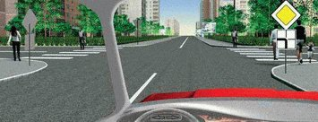
В обоих случаях
Только при повороте налево по направлению главной дороги
Только при повороте направо

Вопрос 16
Как Вы должны поступить в данной ситуации?
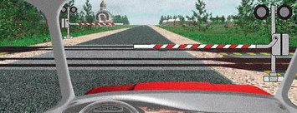
Остановиться и продолжить движение только при открытом шлагбауме
Объехать шлагбаум, так как светофор не запрещает движение

Вопрос 17
Объехать шлагбаум, так как светофор не запрещает движение
Не менее чем за 150 м
Не менее чем за 300 м
По усмотрению водителя

Вопрос 18
В каком случае Вам разрешается эксплуатация легкового автомобиля?
Не работает указатель температуры охлаждающей жидкости
Не работает спидометр
Не работает предусмотренное конструкцией противоугонное устройство

Вопрос 19
Как следует поступить водителю, если во время движения по сухой дороге с асфальтобетонным покрытием начал моросить дождь?
Уменьшить скорость и быть особенно осторожным
Не изменяя скорости, продолжить движение
Увеличить скорость и попытаться проехать как можно большее расстояние, пока не начался сильный дождь

Вопрос 20
Что следует сделать для оказания первой медицинской помощи пострадавшему при переломе ключицы?
Подвесить руку, согнутую под прямым углом, на косынке и прибинтовать к туловищу
Наложить две шины на плечо
Подвесить руку на косынке

